一、选择题（每小题2分，共40分）
1.图中器物均有“龙”的元素。契合了“中国人自称龙的传人”、“龙成为中华民族共有的图腾”的共识。这最能体现中华人文精神的
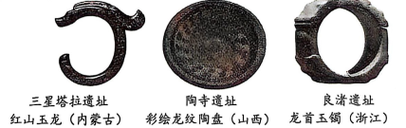
A. 道法自然 B. 革故鼎新 C. 华夏认同 D. 和而不同
2．战国时期，铁制工具的使用进一步推广，使大量荒地得到开垦。开垦者缴纳赋税，田地所有权就可以得到国家承认，这促使新兴地主阶级逐渐壮大。同时，铁制工具在开挖河渠中的使用成就了大型水利工程。上述材料说明( )
A.生产工具的进步推动社会发展 B.铁制工具完全取代了木石工具
C.各国变法带来生产工具的改进 D.水利工程为国家统一创造条件
3.《史记》记载：秦始皇陵地宫中“以水银（汞）为百川江河大海”。考古工作者对皇陵遗址及周边进行汞含量测定，其结果（见右下图）成为确定地宫位置的重要依据。这主要表明
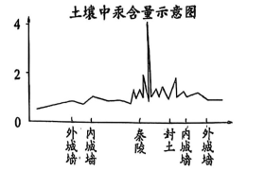
A. 秦始皇北击匈奴有了考古证据 B. 秦始皇陵地宫位于外城墙之下
C. 考古发现与文献记载相互印证 D. 化学知识是最重要的考古证据
4. 东晋诗人谢灵运在其作品《山居赋》中提到了麻、粟、豆等农作物，以及梨、枣、杏树等果树。这些原来都是种植在北方的，而这时也在南方种植了。出现这一现象的最主要原因是
A. 人口迁徙促进物种交流 B. 南方适宜的自然环境
C. 生产工具的改进与创新 D. 政府的政策支持和鼓励
5. 唐太宗曾高兴地说：“天下英雄尽入吾彀中矣！”长安还有古俗“雁塔题名，曲江流饮”。与上述材料相关的制度
A. 加强了中央政府对地方的有效管辖
B. 扩大了统治基础，对社会阶层流动起到积极作用
C. 在中国延续了1300多年，一直为国家选拔着优秀人才
D. 是我国地方行政制度的重大改革，成为我国省制的开端
6. 内蒙古赤峰的宁城和松山辽墓中分别出土了有汉族文化特征的铜香炉和鸳鸯三彩壶。推动这一现象出现的最主要原因是
A. 经济重心南移 B. 农业的发展 C. 社会繁荣开放 D. 民族交融
7. 下图是现藏于中国国家博物馆的明代《南都繁会图》（局部），画面上南市街到北市街一带人流如织，店铺林立，出现了大约109个店铺招幌，幌子上写着“东西两洋货物俱全”“西北两口皮货发客”等。这反映了明代
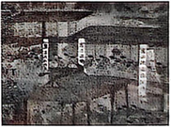
《南都繁会图》（局部）
A. 商品经济繁荣 B. 经济重心南移 C. 南京水陆交通便利 D. 商业活动诚信为本
8.“清代政制，沿明代不设宰相，以大学士理国政，以便君主独裁。……雍正时别设军机处，自是内阁权渐轻，用人大权，则全出帝王旨意。”材料表明清代( )
A.君主专制进一步强化 B.军机处拥有最高决策权
C.雍正弱化了君主权力 D.大学士增强了内阁实权
9. 有学者说：“1894年的那场‘成中国之巨祸’的大败，让学者、官员甚至是皇帝和皇太后，都认为需要一场更彻底的变革。”之所以这样说，是因为1894年的大败
A. 使中国开始沦为半殖民地半封建社会 B. 迫使中国开始了自强求富的洋务运动
C. 大大加深了中国的民族危机 D. 使举世闻名的皇家园林被焚毁
10. 1896至1912年的17年间，民族资本开设面粉厂47家，1913至1921年的9年间设立105家；1913年中国纺纱业共有纱锭65万枚，到1919年增为118万枚。推动这些行业快速发展的历史事件主要是
A. 洋务运动和《辛丑条约》的签订 B. 辛亥革命和第一次世界大战
C. 《辛丑条约》的签订和辛亥革命 D. 第一次世界大战和官僚资本的扩张
11. 1918年，李大钊接连发表《法俄革命之比较观》、《庶民的胜利》、《布尔什维主义的胜利》等文章，热烈欢呼“将来的环球，必是赤旗的世界”。这表明
A. 法国大革命影响了中国 B. 俄国二月革命取得了胜利
C. 李大钊成了共产党创始人之一 D. 俄国十月革命取得了胜利
12. 歌曲《难忘九一八》、《义勇军进行曲》、《黄河大合唱》等一系列爱国歌曲，在当时传唱大江南北，长城内外，唱响了那个时代的最强音。“那个时代”的最强音是
A. 抗日救亡 B. 民主科学 C. 实业救国 D. 科教兴国
13. 国家主席习近平在二〇二五年新年贺词中提到“在澳门回归祖国25周年之际，我再到濠江之畔，（澳门）新发展新变化令人欣喜。我们将坚定不移贯彻‘一国两制’方针。”对此理解正确的是
A. “一国两制”方针最早针对香港问题提出
B. 香港、澳门走上了中国特色社会主义道路
C. “一国两制”保持了澳门地区长期稳定繁荣
D. “一国两制”方针指导我们实现了国家统一
14. 法国史学家米西勒认为：“14世纪到16世纪欧洲封建社会末期是‘人’和‘世界’被发现的时代。”这两个“发现”
A. 促进了早期资本主义发展 B. 导致资产阶级革命时代来临
C. 促使世界开始连为一个整体 D. 复兴了古代希腊罗马文化
15．《世界文明史》中写道：“从许多方面来看都是美国革命的一个直接后果，但它要解决的问题却不同于美国革命，而和一个半世纪以前的英国革命如出一辙。”这里论述的是（ ）
A．英国资产阶级革命 B．美国独立战争
C．法国资产阶级革命 D．美国南北战争
16.马克思曾经指出：“共产党人的理论原理，决不是以这个或那个世界改革家所发明或发现的思想、原则为根据的。这些原理不过是现存的阶级斗争、我们眼前的历史运动的真实关系的一般表述。”据此可知，共产党人的革命理论主要来源于( )
A.革命实践 B.经典著作 C.经验积累 D.科技创新
17.工业革命推动了生产力的发展，对人类社会产生了深远的影响。据下图内容可知，当时英国最可能出现的现象是
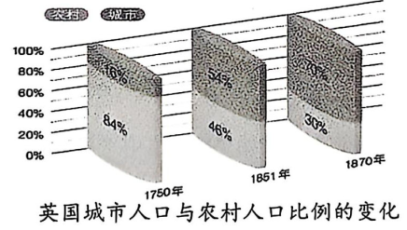
A. 农业生产衰退 B. 产业结构发生变化
C. 农村人口数量迅速增长 D. 进入垄断阶段
18. 近些年，英语中增加了“The Belt and Road”（“一带一路”）、“Global Supply Chain”（全球供应链）等新词汇。这些新词汇反映出
A. 英国的世界地位不断提高 B. 世界文化观念渐趋统一
C. 英国的经济实力不断增强 D. 经济全球化趋势的加强
19.2025年1月27日，DeepSeek AI智能助手同时冲上中美苹果免费应用排行榜第一，实现中国AI大模型历史性一刻。某AI领域专家认为：人工智能的发展核心就是“以人为本”，要让人工智能真正推动人类社会的发展，而不是成为威胁。这启示我们（ ）
A．要使科学与技术紧密结合 B．要立即停止发展人工智能技术
C．技术创新会威胁人类社会 D．发展人工智能要增进人类福祉
20.自1990年至2021年8月，中国先后参加了近30项联合国维和行动，足迹遍布20多个国家和地区，是安理会常任理事国中派遣维和人员最多的国家和联合国维和行动第二大出资国。这表明中国( )
A.反对霸权主义和强权政治 B.积极参与国际事务，拓展多边外交
C.倡导构建人类命运共同体 D.在全球性问题上采取了积极行动
二、非选择题（共5小题，60分）
21. 建立和强化专制主义中央集权制度、巩固和发展统一的多民族国家是中国古代历史发展的脉络。阅读下列材料，回答问题。（15分）
材料一
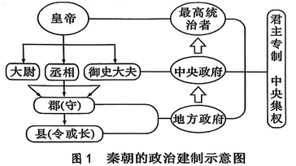 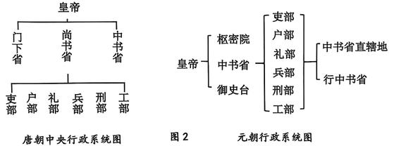（1）根据材料一中的图1结合所学，指出该皇帝称谓最早开始的时间。秦朝是怎样加强对地方管辖的？并根据材料一中的图2，回答唐朝在中央、元朝在地方上实行的政治制度。（7分）

材料二
使儒家思想成为封建社会的正统思想 | 汉武帝接受董仲舒的建议“__A__”

禁锢思想、摧残文化、阻碍发展。 | 明代__B__；清代的文字狱
（2）将表中思想文化的强化措施A、B处内容补充完整。（4分）

材料四 清朝通过大规模的改土归流以及盟旗制度、册封制度、驻藏大臣等措施，有效维护了国家统一，增强了各民族人民的政治认同，进一步夯实了中华民族认同的政治基础。
——人民出版社《民族大团结》
（3）根据材料四并结合所学，用两列史实说明清朝巩固边疆“有效维护了国家统一”。（4分）

22．阅读下列材料，回答问题。（12分）
材料一 新中国成立初期，以美国为首的西方国家对我国实施全面封锁禁运，严重影响了经济建设与国家安全。封锁导致我国重要原料和技术设备短缺，工业发展受阻，同时对外贸易大幅下降，外汇收入锐减，使经济恢复和发展面临巨大困难。此外，封锁还加剧了军事物资短缺，影响抗美援朝战局，并增加财政负担，对新生政权的稳定构成威胁。这一封锁禁运使我国在极端困难中被迫探索自力更生的发展道路，最终推动了独立自主的工业体系建设。—摘编自张励、刘明兴《20世纪50年代中共反对西方封锁禁运的因应策略与现实意义》
材料二 改革开放以来，中国积极参与经济全球化，不断扩大对外开放，逐步形成全方位、多层次、宽领域的对外开放格局。中国积极推动贸易自由化和投资便利化，倡导建设开放型世界经济，推动构建人类命运共同体。中国对外贸易快速发展，进出口规模持续扩大，成为全球货物贸易第一大国，对外开放为中国经济发展注入了强大动力，也为世界经济增长做出了重要贡献。
——摘编自《中国的对外贸易》白皮书(2021年)
- 据材料一，概括西方国家的封锁禁运对新中国的哪些方面造成了困难。（6分）

- 据材料二结合所学知识，概括改革开放以来中国对外开放格局呈现的特点，并结合所学这些特点体现了哪些发展理念。（6分）

23．阅读下列材料，回答问题。（14分）
材料一 在第三次工业革命推动下，我国电影工业与动漫产业几乎同步启航。2004年，中共中央、国务院提出扶持国产动画，国家广电总局发布《电影数字化发展纲要》，标志着两大产业的发展起点。2019年，《哪吒之魔童降世》票房超50亿，2025年，《哪吒之魔童闹海》突破百亿，登顶中国影史。中国动画电影凭借技术迭代(如动态粒子角色、动态水墨渲染)、全产业链协作(138家企业参与)及科艺融合(AIGC技术)，终结美日动画霸权。
——摘编自王晶、冯学勤《“哪吒2”开启中国电影工业新纪元》
材料二 中国动画电影借鉴传统文化资源，以现代叙事方式和科技手段推动中华优秀传统文化的创造性转化与发展。例如，《哪吒2》深挖《封神演义》，融入地域文化与哲学思想，并运用动态水墨渲染等高新技术，实现传统文化与现代动画艺术的融合。《哪吒2》海外热映表明中华文化具备跨越文化壁垒的共情潜力，而日益完善的动画电影产业链，正推动文化创意产业发展，成为经济增长的重要动力。
——张清俐张杰《中国动画电影进入传统文化赋能的黄金时代》
- 据材料一，概括改革开放以来中国动画电影崛起的主要因素。（4分））

- 据材料二并结合所学知识，分析中国动画电影借鉴传统文化资源的历史意义。（6分）

- 综上所述，谈谈你认为当代青年应如何参与中华优秀传统文化的传承与创新。（4分）

24．阅读下列材料，回答问题。（10分）
材料一 工业革命初期，英国曼彻斯特的棉纺织厂数量从1770年的2家激增至1830年的99家。工厂主引入蒸汽动力和珍妮纺纱机，生产效率提高50倍以上。工人日薪从1780年的1.5先令增至1820年的3先令，但需每日工作14小时以上。童工占劳动力总数的20%，工厂事故频发。
——摘编自《英国工业革命与社会转型》
材料二 印度传统手工纺织业在18世纪末年产棉布约6亿码，占全球市场份额的25%。1820年后，英国机织棉布以低价倾销印度，至1850年，印度棉布产量下降至不足1亿码，数百万纺织工人失业。殖民当局强迫农民种植棉花出口英国，导致粮食短缺和饥荒。
——摘编自《殖民经济与印度社会崩溃》
- 据材料一、二，概括19世纪英国与印度棉纺织业发展的不同趋势。（4分）

- 结合材料及所学知识，分析导致上述差异的历史原因。（6分）

25.以下图示反映了20世纪以来世界历史发展的主要变化或趋势，请你任选其中一种变化或趋势，并结合世界现代史所学知识，写一篇80——120字的小短文。(要求：题目自拟；观点明确；条理清晰，语句通顺，表述完整)（9分）
